Seznam dokumentace:
Textová část: 01 Technická zpráva
Výkresová část: 02 Půdorys

1. Úvod
Tato část projektové dokumentace řeší vytápění skladové HALY HRADEC KRÁLOVÉ, k.ú. Slezské předměstí p.č. 1939/1.

2. Podklady
Podkladem pro zpracování této části byly:
- výkres půdorysu
- požadavky investora a architekta
- platné předpisy a ČSN
- předchozí stupeň PD

3. Tepelná bilance
Výpočet tepelných ztrát byl proveden podle EN 12831 pro přerušovaný způsob vytápění, s výpočtovou venkovní teplotou -12 °C a s charakteristickým číslem budovy B = 8.
Celková tepelná ztráta prostupem a infiltrací 11 kW
4. Úspora energie a ochrana tepla
Veškeré konstrukce budou splňovat minimálně požadované hodnoty podle ČSN 73 0540
Typ konstrukce | Popis konstrukce | Součinitel prostupu tepla U_{N}  [W.m⁻².K⁻¹] |  |  | Vyhovuje  ČSN  (Ano/Ne)
Typ konstrukce | Popis konstrukce | Vypočtený | Požad. | Doporučený | Vyhovuje  ČSN  (Ano/Ne)
SO | Stěna ochlazovaná | 0,18 | 0,3 | 0,25 | Ano
SA | Střecha | 0,14 | 0,24 | 0,16 | Ano
PO | Podlaha | 0,31 | 0,45 | 0,3 | Ano
OZ | okna | 0,9-1,5 | 1,5 | 1,2 | Ano

5. Zásobování energiemi – vytápění
Vytápění je řešeno vysokoteplotními elektrickými přímotopnými sálavými panely s dotopem elektrickými přímotopnými ohřívači vzduchu s ventilátorem.

6. Údaje o spotřebě energií
Předpokládaná spotřeba el. energie pro vytápění (při celoročním využitím) 46 MWh/rok
7. Ochrana životního a pracovního prostředí
Provoz elektrického vytápění nepředstavuje pro danou oblast žádnou zátěž životního prostředí.

8. Navrhované řešení
Pro vytápění je navržena soustava 20 ks elektrických vysokoteplotních sálavých stropních panelů ECOSUN S+ 12, o výkonu 1200W každého. Panely budou zavěšeny na stropní konstrukci ve výšce 5m nad podlahou. Řízeny budou pomocí 4 prostorových termostatů – 5 panelů / 1 prostorový termostat. Toto členění umožní řízení vytápění prostoru haly ve 4 sekcích – viz projekt elektro.
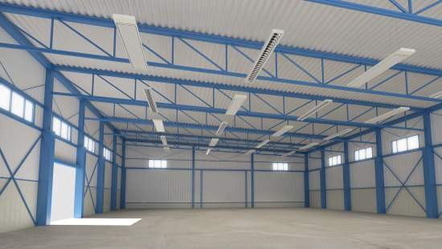
Obr.1 Ilustrační rozmístění panelů ECOSUN S+ 12

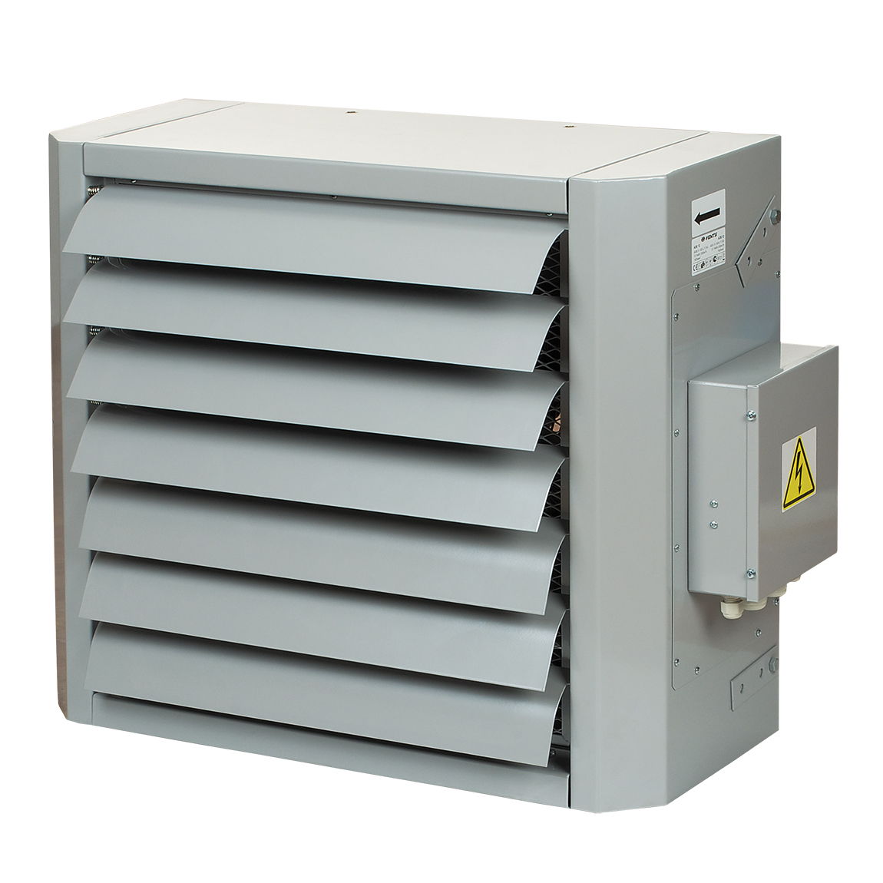
Pro rychlý dotop po zásobování, navážení materiálu vraty budou v rozích haly instalovány 4 ks nástěnných jednotek s ventilátorem Dalap E-HP o výkonu 9 kW každé. Chod jednotek bude řízen 4 prostorovými termostaty – viz projekt elektro.

Obr.2 Nástěnné teplovzdušné jednotky

9. Příkon topidel
Celkový příkon navržených elektrických topidel je 60 kW. Návrh počtu sálavých panelů vychází z tepelných ztrát zvýšených přirážkou 1,1 na přerušované vytápění 2x2 hod/den nesouvisle, 1,1 na přerušovaný provoz a 1,2 na plošné pokrytí osálané půdorysné plochy.
